Проектът представлява мобилно приложение, разработено за андроид устройства което следи финансите на потребителя, сканирайки касовте му бележки и давайки му възможност да селектира артикули от тях и да ги добавя в различни категории. На база информацията за всяка категория, потребителят може да създаде статистика под формата на диаграма.

За фонов цвят е зададен #87BCB2 другите елементи са в #422655 , бяло и черно. Текста е с шрифт Righteous.

Това е началната страница





При натискането на този бутон се отваря меню с други два бутона, водещи съответно към разделите Категории и Статистики.

При натискане на този бутон(Scan button) потребителя бива изпратен към следващата страница.







Картина, която съдържа текст, екранна снимка, Шрифт, Графика

Описанието е генерирано автоматично

Така изглежда началната страница след отваряне на менюто.Бутонът отгоре(Categories) води към страница категоии, а (Statistic) към статистики.

След натискане на Scan button, се отваря следната страница:

Картина, която съдържа екранна снимка, дизайн

Описанието е генерирано автоматично Това е страницата със скенера, на мястото на полупрозрачният бял правоъгълник, приложението ще зарежда камерата на потребителя.

Този бутон прави снимка

Картина, която съдържа текст, екранна снимка, Мобилен телефон, уред

Описанието е генерирано автоматичноСлед заснемане на кадъра с помощта на вградена OCR система, приложението ще разчита касовите бележки и ще извлича информацията от тях в списък с checkbox-ове.

Белият правоъгълник, представлява списък с извлеченото от снимката съдържание, пресъздадено чрез checkbox-ове.

Картина, която съдържа текст, екранна снимка, Мобилен телефон, уред

Описанието е генерирано автоматично

Бутонът Статистика, отвежда потребителя до графата статистика,където се визуализират хистограмите

Бутонът Категории препраща потребителя към изгледа Категории

Бутонът старт отвежда потребителят до началната страница

Този бутон отваря меню с три бутона: Старт, Статистики и Категории. При натискане всеки води към определената страница.

Картина, която съдържа текст, екранна снимка, Шрифт

Описанието е генерирано автоматично

При натискането на този бутон, потребителят получава възможност да добави селектираните от него продукти в дадена категория от графа категории.

Картина, която съдържа текст, екранна снимка, дизайн

Описанието е генерирано автоматичноГрафа категории. При кликване върху някой от бутоните обозначаващи съответните категории, в лявата страна на екрана се появява sidebar(Пример с категория food )

При натискане на бутон от категория (пример с Food )

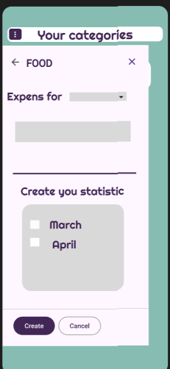

При натискането на този бутон страничният бар се скрива и потребителят отново се връща към началният изглед на графа категории.

При натискането на този бутон се генерира хистограма (чрез AI) и пренасочва потребителя към графа статистики, където тя ще бъде визуализирана.

В това поле се генерира списък от месеците за които има информация с checkbox-ове. Потребителят селектира месеците на базата на които иска да му бъде генерирана хистограма(чрез AI)

В това поле се изписва разхода за избраният период по-горе.

Това поле е падащо меню, което при натискане дава възможност на потребителя да избере месец, за който има данни в съответната категория и да разбере разхода си за него в полето под него.

Тук се изписва името на избраната категория

Картина, която съдържа текст, екранна снимка, дизайн

Описанието е генерирано автоматично

При натискане на този бутон на екрана се появява прозорец чрез който потребителят може да създаде нова категория

Картина, която съдържа текст, екранна снимка, Мобилен телефон

Описанието е генерирано автоматично

При натискане на този бутон в на началният изглед в графа категории се появява нов бутон, с името избрано от потребителя и иконка, генерирана чрез AI, отговарящо на името избрано от потребителя.

В това поле потребителят въвежда желаното име за новосъздадената категория.

Картина, която съдържа текст, екранна снимка, Операционна система, Компютърна икона

Описанието е генерирано автоматично

Бутонът Статистика, отвежда потребителя до графата статистика,където се визуализират хистограмите

Бутонът старт отвежда потребителят до началната страница

При натискането на този бутон се отваря меню с няколко бутона (Старт, Статистики)

Картина, която съдържа текст, екранна снимка, Шрифт, дизайн

Описанието е генерирано автоматично

Картина, която съдържа текст, екранна снимка, Мобилен телефон, Шрифт

Описанието е генерирано автоматичноГрафа Статистики – тук се визуализират хистограмите създадени от потребителя.

Картина, която съдържа текст, екранна снимка, Шрифт, дизайн

Описанието е генерирано автоматично

Този бутон затваря страничният бар и връща потребителят към началният изглед на графата статистики

Бутонът добавя генерираната хистограма в главния изглед на графата Статистики

След избиране на категория от падащото меню отгоре, в страничният бар се генерира посоченото поле в което с checkbox-ове са представени всички месеци за които има информация в дадената категория. Потребителят селектира тези на база на които иска да му бъде генерирана хистограма.

Това поле представлява падащо меню, което съдържа имената на всички налични категории. От него потребителят избира категорията за която желае да създаде хистограма.

При натискане на този бутон се появява sidebar от който потребителят може да създаде хистограма.

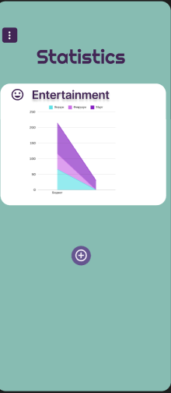

Бутонът Категории препраща потребителя към изгледа Категории

Бутонът старт връща потребителят към началната страница на приложението.

При натискане на този бутон се зарежда меню, съдържащо още два бутона (Старт и Категории)

Картина, която съдържа текст, екранна снимка, Шрифт, дизайн

Описанието е генерирано автоматично

Тук прикачвам няколко допълнителни снимки на дизайнът:

**Картина, която съдържа текст, екранна снимка

Описанието е генерирано автоматично** **Картина, която съдържа текст, екранна снимка, Шрифт, дизайн

Описанието е генерирано автоматично** Картина, която съдържа текст, екранна снимка, Шрифт, дизайн

Описанието е генерирано автоматично Картина, която съдържа текст, екранна снимка, Шрифт, дизайн

Описанието е генерирано автоматично